Niels verschooten

2eacl1

REST ANALYSE

Weatherstack

# About

Weatherstack is een API dat gemaakt is om de real-time, de historische en het toekomstige weer op te vragen. Deze informatie kan worden opgevraagd over bijna elke locatie wereldwijds. Volgens hen zijn zij een van de meest populaire weer REST API’s omdat ze zeer makkelijk te implementeren zijn en dat de data zeer consistent is.

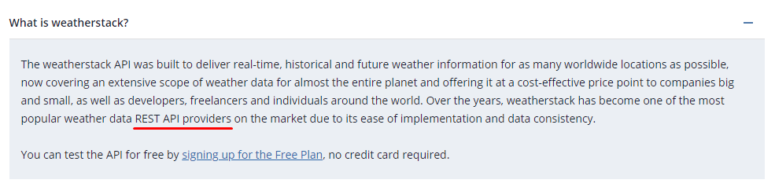

# Analyse

## Zelfstandige naamwoorden

Weatherstack maakt gebruik van zelfstandige naamwoorden in hun API Requests

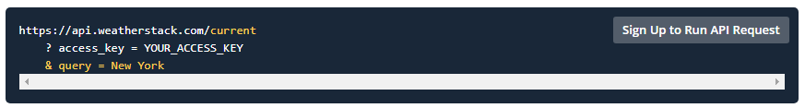

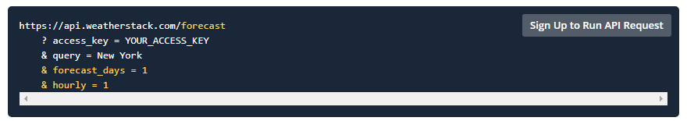

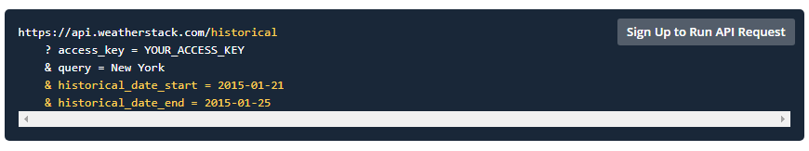

## Consistency

De zelfstandige naamwoorden zijn altijd enkelvoudig

## Identifier

Er is geen mogelijkheid om identifiers mee te geven na de zelfstandige naamwoorden. Alles wordt gedaan via querries.

## Representation of resources

Weatherstack geeft JSON objecten terug.

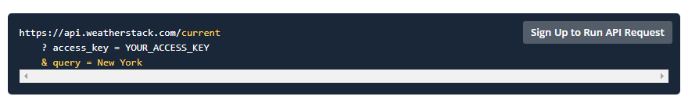

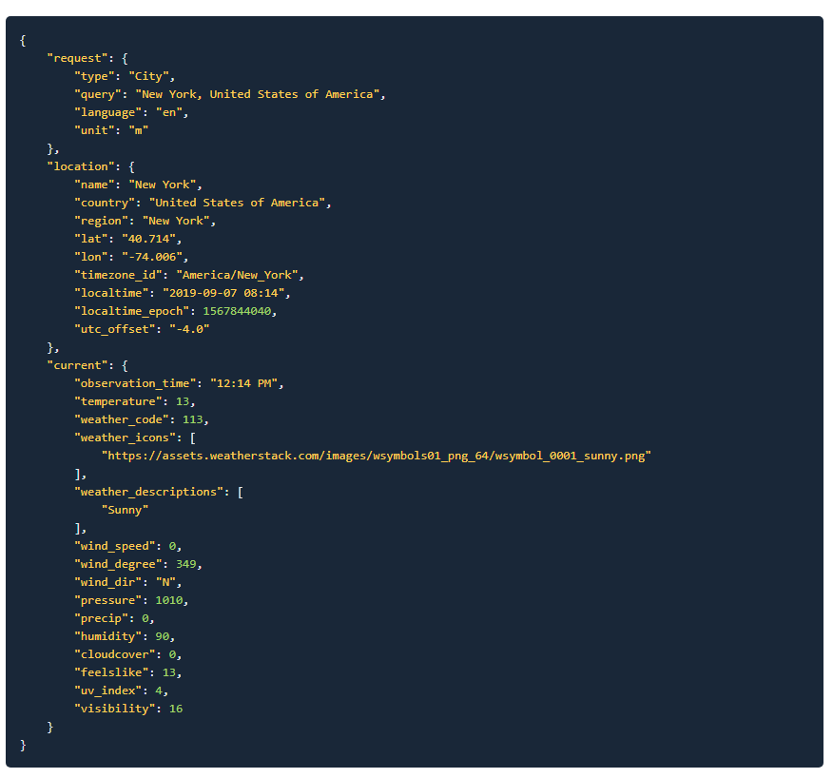

## Verbs

Weatherstack maakt gebruik van de REST verbs, maar enkel de GET verb is bruikbaar voor consumenten. Dit wil zeggen dat je enkel data kan ophalen. Data editeren, aanmaken en deleten is dus niet mogelijk.

## Stateful vs Stateless

De requests moeten alle nodige informatie meekrijgen om de request juist uit te voeren, dus de requests zijn stateless.

## Hypermedia

Hypermedia wordt niet toegepast.